2015年博罗县渔业科技入户示范工程项目
物化补贴发放到位

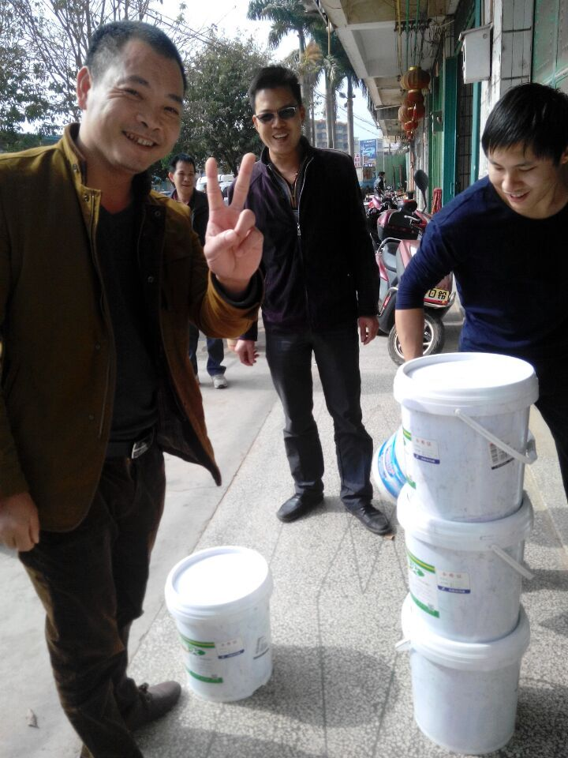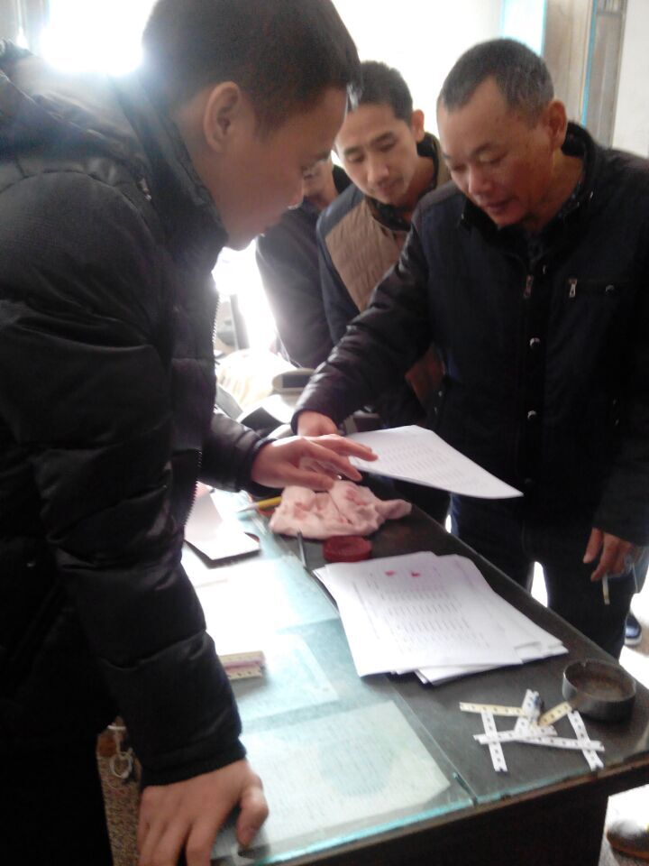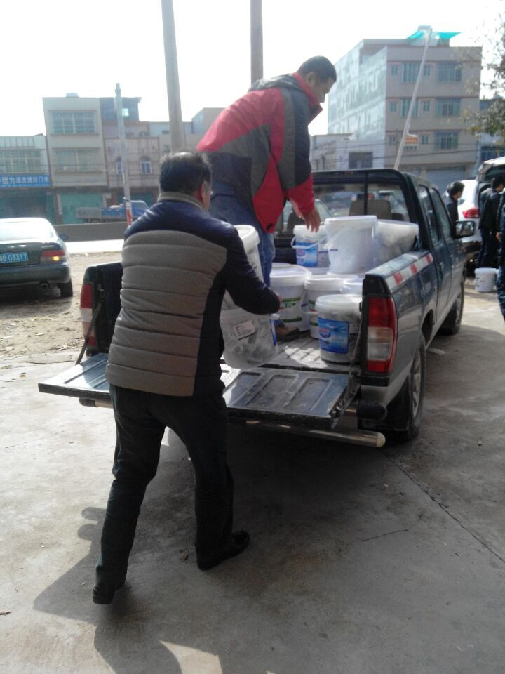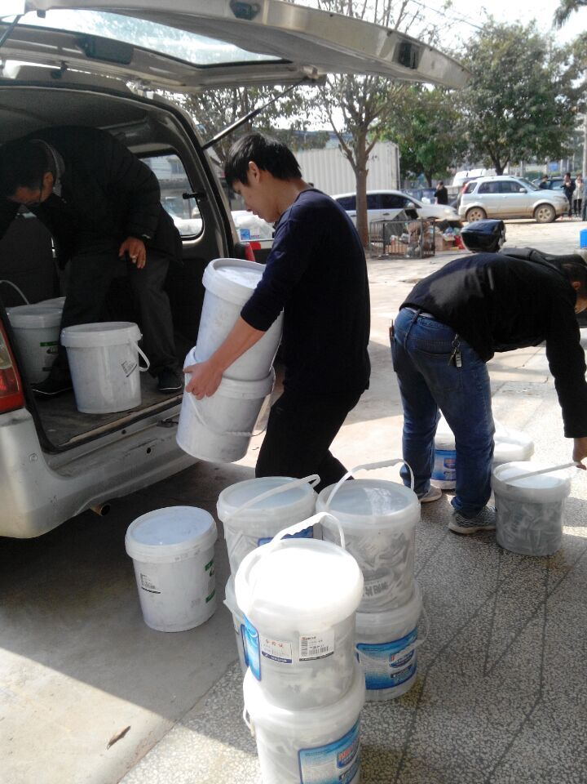
2016年1月13日，根据博罗县渔业科技入户示范工程项目实施方案的要求，县水产站采购了质量较好的、技术含量较高的物化补贴向渔业科技示范户发放。本次发放物化补贴品种有：菌毒灭（二氧化氯片）、片片杀（三氯片）、《渔业科技入户示技术手册》等水产养殖技术资料，全县100户渔业科技示范户的物化补贴今日发放到位。
通过向渔业科技示范户发放物化补贴，使示范户带头推广养殖主导品种，运用主推技术的兴趣有所提高，并带动更多的周边养殖户。示范户纷纷表示发放的物化补贴很实惠，科技杂志很实用。专家组及技术指导员传授的科学养殖、防病、治病的新技术、新方法，受到示范户们的的广泛好评。示范户们希望能坚持看到有更多渔业实用新品种、新技术，提高养殖效益。渔业科技入户物化补贴的发放，较好地激发了广大渔业科技示范户学科技、用科技的热情，同时使他们成为渔业科技入户这一惠民实事工程最有力的宣传者。

博罗县农业技术推广中心
2016年1月14日

